1. Mục tiêu của báo cáo kiểm thử

Kiểm thử các hoạt động và chức năng của web Chocolate

1. Tổng quan về web

Web Chocolate là một của hàng bán ván trượt trực tuyến, giúp mọi người tìm kiếm và mua ván vượt theo nhu cầu

1. Phạm vi thử nghiệm: Kiểm tra các chức năng cơ bản như

* Đăng ký
* 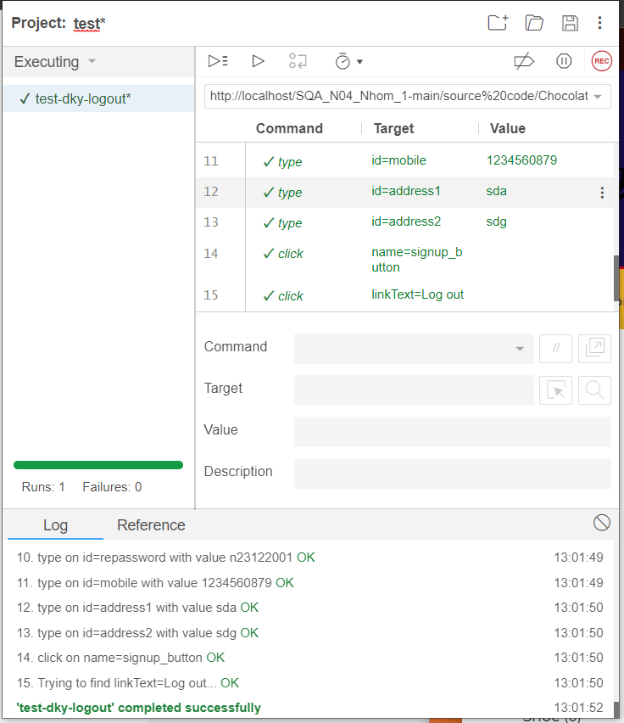
* Đăng nhập

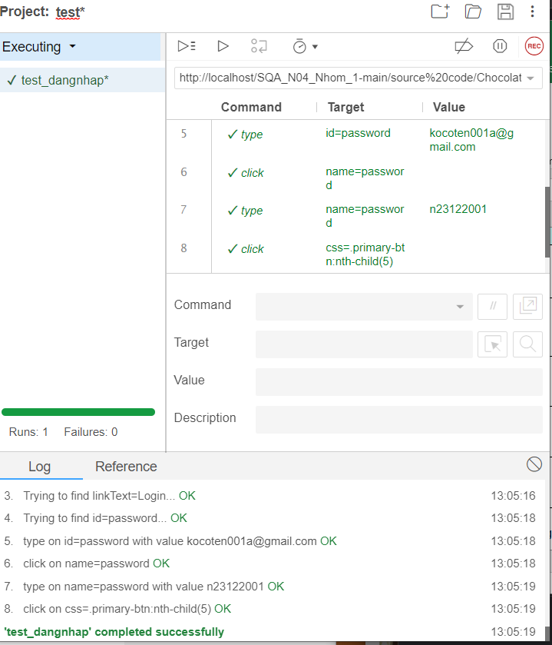

* Tìm kiếm
* Thêm, xem sản phẩm ,xoá

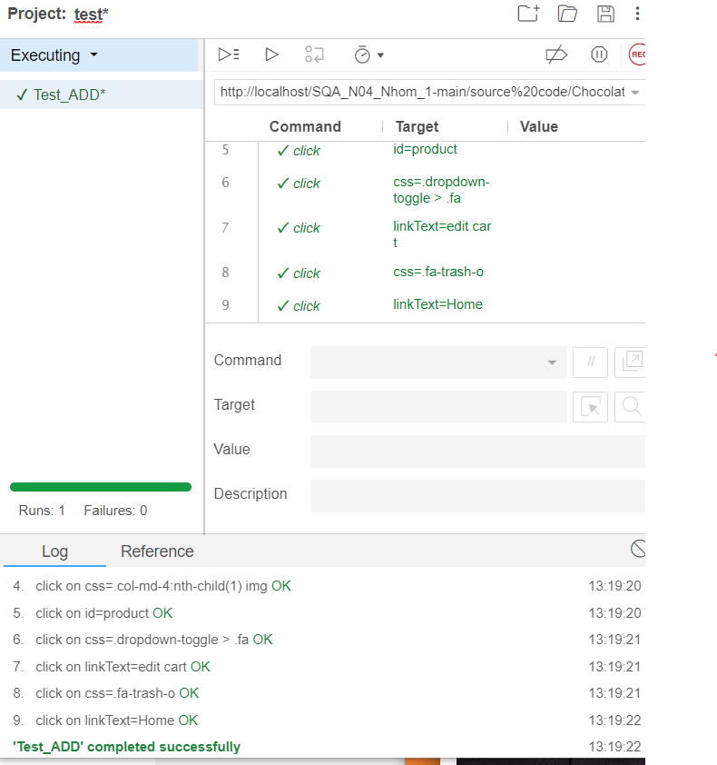

* Thanh toán

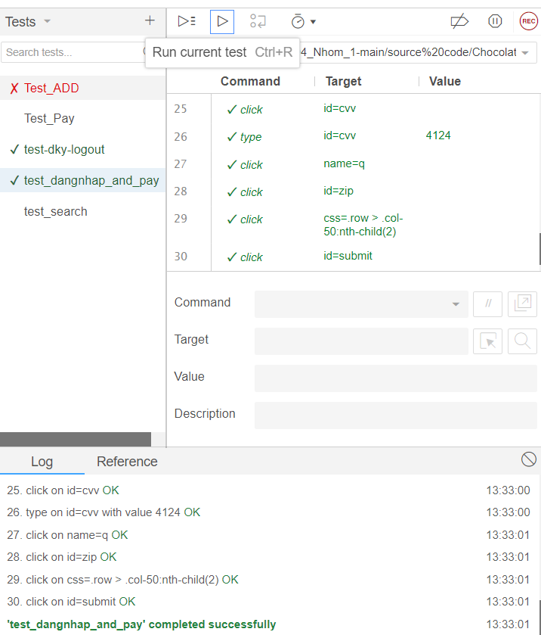

1. Các loại kiểm thử được thực hiện

* Kiểm thử thủ công
* Kiểm thử tự động

1. Tiêu chí dừng kiểm thử

* Hoản thành các điều kiện, mục tiêu đề ra
* Tất cả các trường hợp thử nghiệm theo kế hoạch
* Các lỗi đã sửa